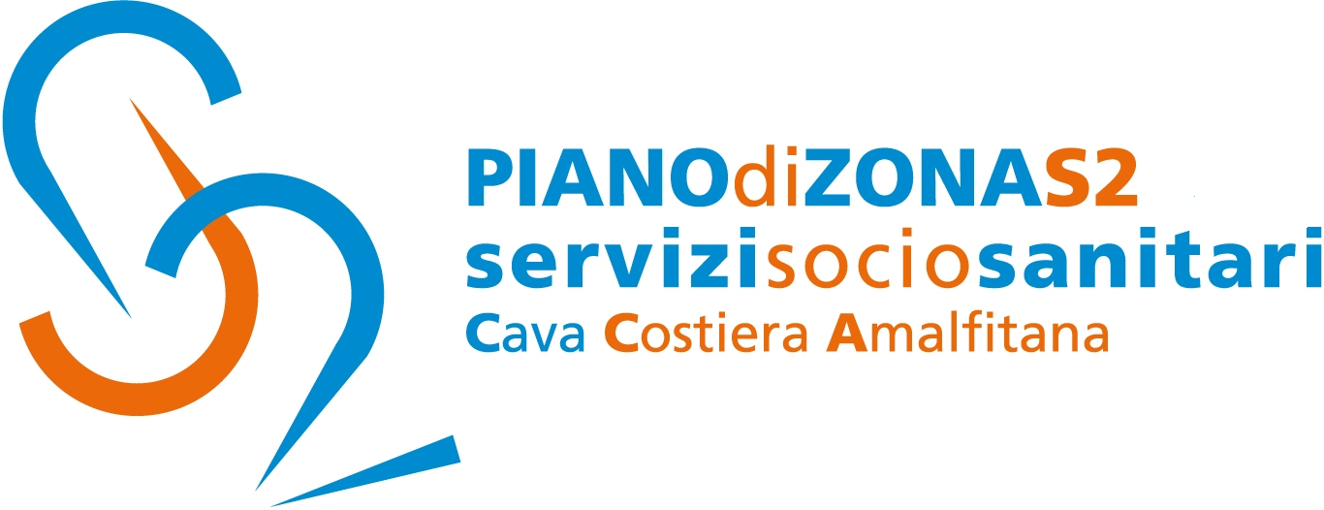

Comunicato Stampa 2 marzo 2018

Piano di Zona S2: Progetto “Io e Tu” – richiesto un finanziamento alla Presidenza del Consiglio per vittime di violenza domestica
e orfani di crimini domestici

Il Piano di Zona S2 informa che, nell’ambito dei finanziamenti per il “Sostegno ai minori vittime di violenza assistita, agli orfani di crimini domestici ed alle loro famiglie affidatarie”, è stato presentato al Dipartimento per le Politiche della Famiglia presso la Presidenza del Consiglio dei Ministri, il Progetto “Io e tu”, per complessivi 80 mila euro.
Per violenza assistita si intendono atti di violenza fisica, verbale, psicologica, sessuale ed economica compiuti su adulti o minori, di cui il bambino può fare esperienza direttamente o indirettamente percependone gli effetti.
Sulla base dell’attenzione alla madre vittima di violenza intra-familiare che viene assicurata dai due Centri anti violenza e dal Centro servizi famiglia, attivi a Cava de’Tirreni ed in Costiera amalfitana, occorre assicurare la cura del bambino che –direttamente o indirettamente- percepisce la tensione familiare da cui può derivare un trauma che potrà avere ripercussioni nello sviluppo della sua vita da adulto.
C’è poi da fare fronte all’evenienza più infausta, cioè la perdita sia del genitore vittima della violenza che di quello autore del delitto, con notevoli problemi di tipo economico.
Il progetto presentato si sviluppa su molteplici azioni. Il primo di inclusione sociale con l’attivazione di un gruppo di bambini e genitori, nella classe di appartenenza della piccola vittima, per stimolare la solidarietà tra gruppi di pari.
Il secondo elemento riguarda il sostegno psicologico alle vittime attraverso il potenziamento del servizio di Consulenza ed assistenza psicologica da parte dei due Centri antiviolenza, sia alle mamme che ai bambini, d’intesa con il Centro Servizi per la Famiglia. In particolare è previsto il rimborso spese a favore degli orfani dei crimini domestici o minori vittime di violenza assistita per attività sportive, formative, culturali e per cure mediche.
Il terzo punto riguarda la presa in carico delle vittime, seguendo la metodologia già impiegata dal dagli operatori del Centro servizi per la Famiglia del Piano di Zona S2 nel Programma P.I.P.P.I. Programma di Intervento per la Prevenzione dell’Istituzionalizzazione, mettendo quindi al centro il minore per far emergere i suoi reali bisogni.
Altro tassello importante del progetto presentato dall’Ambito S2 è il sostegno alle famiglie affidatarie con il potenziamento dei servizi ed il supporto per l’accudimento di minori orfani di crimini domestici.
Infine, un percorso di formazione con l’utilizzo di tecnologie digitali, destinato a tutti gli operatori coinvolti dal progetto, vale a dire Centri antiviolenza e Centro servizi per la famiglia.
Con preghiera della massima diffusione, si inviano cordiali saluti.

Addetto alla comunicazione
Silvia Lamberti

